Visuomenės dalyvavimo planų ir programų strateginio
pasekmių aplinkai vertinimo procedūrose ir vertinimo
subjektų, ES valstybių narių ir kitų užsienio valstybių
informavimo tvarkos aprašo
3 priedas

Strateginio pasekmių aplinkai vertinimo subjektų išvadų
dėl Švenčionių rajono savivaldybės atliekų prevencijos ir tvarkymo 2021–2027 m. plano ir strateginio pasekmių aplinkai vertinimo ataskaitos įvertinimo pažyma

Eil. Nr. | Institucijos, teikusios išvadas, pavadinimas ir adresas | Išvados | Išvadų motyvuotas įvertinimas
1 | 2 | 3 | 4
1. | Aplinkos apsaugos agentūra | 2023-04-17 raštu Nr. (30-4)-A4-83 pritarta be pastabų. Rašto kopija pridedama šios pažymos priede. | Pritarta.
2. | Nacionalinio visuomenės sveikatos centro prie Sveikatos apsaugos ministerijos Vilniaus departamento Švenčionių skyrius | 2023-04-24 raštu Nr. (10-23 14.3.9 Mr)2-18996 pritarta be pastabų. Rašto kopija pridedama šios pažymos priede. | Pritarta.
3. | Valstybinė saugomų teritorijų tarnyba prie Aplinkos ministerijos | 2023-04-21 raštu Nr. V3-646 pritarta be pastabų. Rašto kopija pridedama šios pažymos priede. | Pritarta.
4. | Kultūros paveldo departamento prie Kultūros ministerijos Vilniaus teritorinis skyrius | 2023-05-23 raštu Nr. (12.53-V E)2V-1390 pritarta be pastabų. Rašto kopija pridedama šios pažymos priede. | Pritarta.
5. | Švenčionių rajono savivaldybė | 2023-05-17 raštu Nr. (4.9) 1S-2316 pritarta be pastabų. Rašto kopija pridedama šios pažymos priede. | Pritarta.

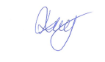
Plano ar programos rengimo organizatorius Emilija Galeckaitė, UAB „Nomine Consult“ aplinkosaugos konsultantė, 2023-05-23

Aplinkos apsaugos agentūra:

Nacionalinio visuomenės sveikatos centro prie Sveikatos apsaugos ministerijos Vilniaus departamento Švenčionių skyrius:

Valstybinė saugomų teritorijų tarnyba prie Aplinkos ministerijos:

Kultūros paveldo departamento prie Kultūros ministerijos Vilniaus teritorinis skyrius:
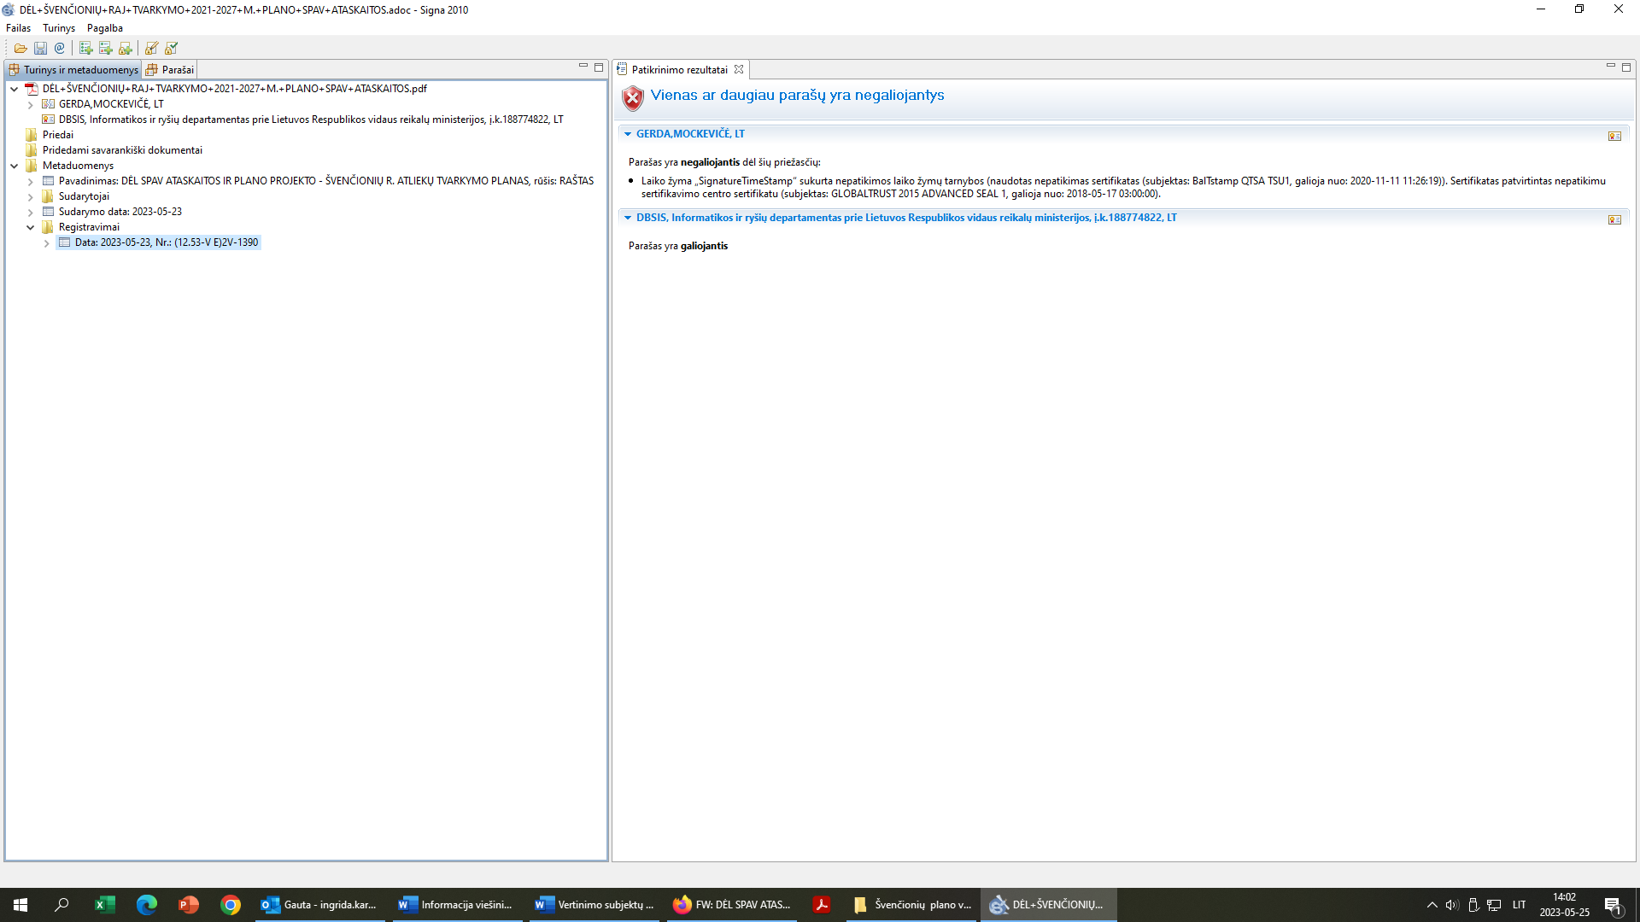

Švenčionių rajono savivaldybė:

